Муниципальное автономное дошкольное образовательное учреждение
«Детский сад № 103» г. Перми

Статью для педагогов и родителей
подготовила:
Дектерева Нэля Вячеславовна
Воспитатель 1 категории

«Интернет игрушки – в чем опасность для детей»?

Увлечение молодого поколения (с самого раннего возраста) ютубом, блогерством, погоня за лайками — что это? Новая реальность, в которой нет ничего плохого, к тому же, на этом можно заработать? Обычная современная жизнь, запрос самого общества?

По итогам исследования «Лаборатории Касперского», стало очевидным, что 88% детей в возрасте 7–10 лет уже имеют собственный гаджет: как правило, смартфон или планшет приобретается, когда ребенок идет в школу, и основной причиной покупки служит желание родителей быть на связи с ребенком. 92% родителей также используют гаджеты, чтобы чем-то занять ребенка в поездке — условно, «пусть тихонько смотрит мультики, а не шумит и бесится». 91% использует гаджеты для обучения и развития ребенка — по крайней мере, так считают сами родители.
Но вот любой ли контент полезен детям? Не секрет, что неокрепшие детские души впитывают информацию буквально как губка. А посему надо быть особенно осторожными в подаче детского контента. Но, как видится, далеко не все это хотят понимать. Особенно когда строят на этом собственное благосостояние.
Современные технологии ввели целый новый мир интерактивных игр и умных игрушек, способных ходить и говорить, поэтому даже малыши в наше время довольно хорошо знакомы с сенсорными экранами и клавиатурами.
Трудно полностью контролировать экран, в который смотрит современный ребенок, как, впрочем, и защитить его от всех этих причудливых новых гаджетов. Хотя иногда они своего рода спасение для нас, взрослых: после тяжелого трудового дня нам так нужно несколько минут для себя!
А действительно ли все эти онлайн-игры, приложения и умные игрушки для детей и подростков настолько невинны?
Мы сделали небольшую подборку опасных онлайн-игр для детей,
которые вы обязательно должны удалить
с компьютера или мобильного гаджета вашего чада!

1. Roblox
Что это? Эта игровая онлайн-платформа, довольно популярная среди детей, подростков и даже взрослых, которая дает возможность пользователям взаимодействовать друг с другом в виртуальном мире, играть в игры, в том числе и в ролевые.
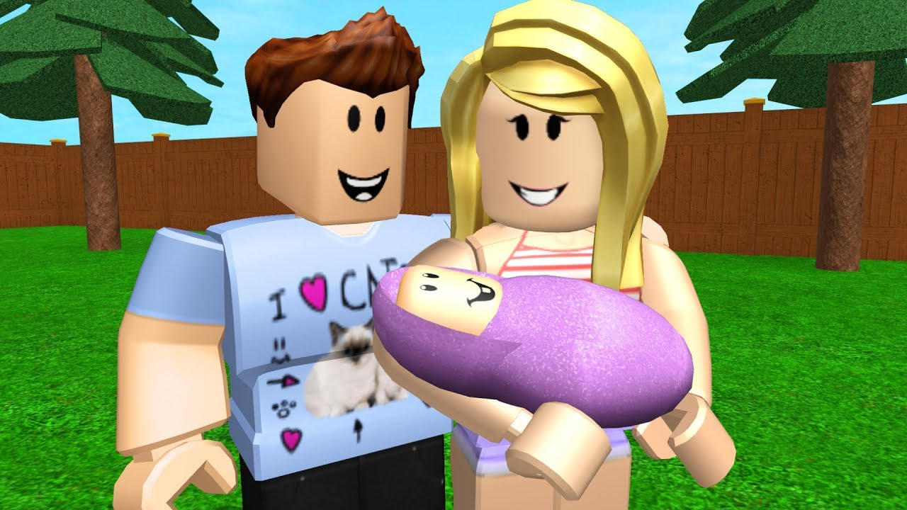
Опасность для вашего ребенка: функция чата в игре позволяет онлайн-хищникам, таким как педофилы, общаться с вашим ребенком и отправлять ему откровенные сообщения сексуального характера.
Тревогу поднял один папа, решивший проверить, что это за такая игра, от которой его мальчишки не могли оторваться. Он зарегистрировался как восьмилетний мальчик, и тут началось что-то невообразимое. Сначала «друзья» в чате спросили, мальчик он или девочка и возраст. Потом предложили следовать за ними в их виртуальный дом, прямиком в спальню. Дальше они попросили лечь на них сверху и начали сексуальные движения. Параллельно с действиями идут сообщения типа: «Ты выглядишь мило» или «Ты выглядишь сексуально». Всплывающие комментарии безобразно мерзкие и отвратительные.
Дети, возможно, не обращают внимания на слова, ибо значения многих из них пока не понимают, но действо их завораживает. И кто знает, как отреагирует неокрепшая еще психика.

2. Хагги Вагги

Хагги Вагги — синий волосатый монстр. Его физиономия расплывается в мрачной улыбке и обнажает острые и отвратительные на вид зубы. Строение тела у него вполне человеческое: тоже есть две руки и две ноги.
Кто он? Игрушка, сказочный персонаж или новый кумир миллионов детей? Но кто и почему создал его таким страшным? Этими вопросами теперь задается чуть ли не каждый родитель, кто видел Хагги Вагги.
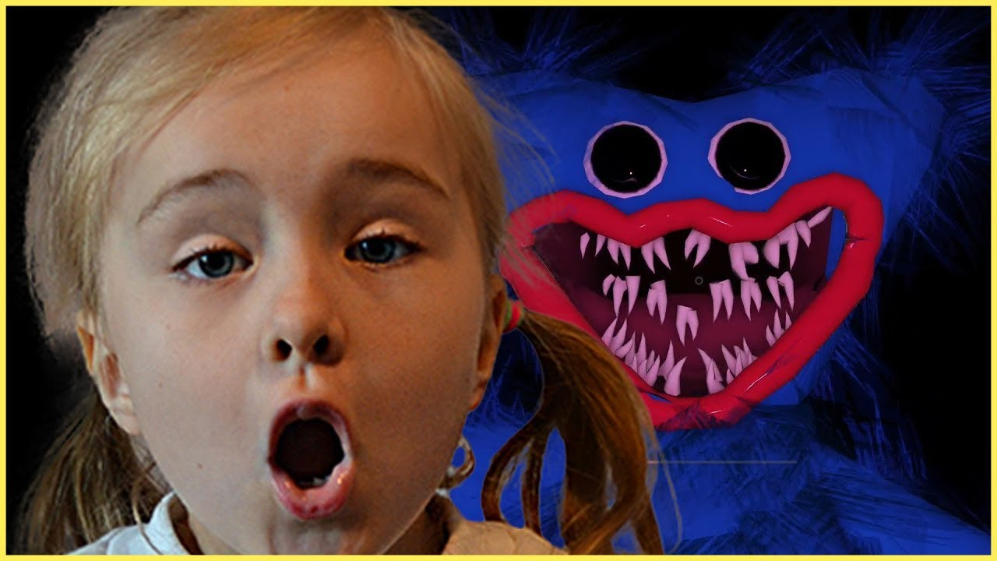

Из какой игры появился персонаж Хагги Вагги

Хагги Вагги в оригинале зовут Huggy Wuggy, и его имя произошло от английского глагола «to hug», то есть обнимать. В русском иногда встречается другое написание имени монстра — Хаги Ваги. Это чудище — главный антагонист инди-игры Poppy Playtime от команды разработчиков MOB Games. Главный герой игры — бывший сотрудник фабрики игрушек Playtime Co. Его бывшие коллеги таинственным образом пропали. Герой решает разобраться с этим мистическим делом и проникает на заброшенное производство. По всей территории завода разбросаны старые VHS-кассеты, которые должны помочь герою. В какой-то момент становится понятно, что за персонажем на фабрике охотятся. И делают это... ожившие игрушки. Хагги Вагги — один из них. Изначально синий монстр был добрым, но события на фабрике заставили его слегка «преисполниться в сознании», понять жизнь и стать злодеем.

Вредно ли ребенку дружить с отрицательным героем?
Хагги Вагги далеко не первый отрицательный персонаж, которого полюбили дети. И такая любовь — не единственное явление в культуре, которое заставляет родителей грызть ногти, искать номер телефона психолога и даже кричать на детей, запрещая им смотреть «этот бред». Но не спешите! Может быть, ничего опасного тут нет?..
Если вам немного за тридцать, то постарайтесь вспомнить, не рассказывали ли вы в детстве истории про «гробик на колесиках», «пиковую даму» и что-то про «черный-черный город» и его «черную-черную улицу». Наверняка рассказывали.
Страшилки для детей и подростков — это один из способов понять мир. Они вызывают эмоции, например страх и переживание. Если ваш ребенок заинтересовался Хагги Вагги, не пугайтесь! Это хороший момент, чтобы проявить свои родительские навыки. Спросите, знает ли он историю этого героя, кого он в нем видит. Как и любое другое культурное явление, Хагги Вагги уже давно стал образом, в котором каждый видит что-то свое. Многое зависит от ситуации, в которой ребенок познакомился с этим героем. Возможно, для вашего чада это лишь забавная игрушка из обзора его любимого блогера, которая его не пугает, а, наоборот, веселит. Или, может быть, для него это напоминание о том, что добрые и безобидные существа станут злыми, если их обижать.

3. Влад А4 (настоящая фамилия белоруса - Бумага).
За примерами далеко ходить не нужно. Как говорится, «то самое оно» всегда плавает на поверхности. Яркое тому подтверждение — так называемое творчество ставшего популярным (что особенно настораживает — среди детей младшего возраста!) в определенных кругах блогера с псевдонимом Влад А4 (настоящая фамилия белоруса - Бумага).
Миллионы просмотров его контента и десятки тысяч восхищенных комментариев приносят Бумаге примерно 700 000 рублей каждый месяц. А сейчас дети и подростки, составляющие основную массу аудитории Влада А4, с удовольствием раскупают чипсы, колу, одежду и аксессуары с яркими принтами, так почему бы не заработать ещё и на этом? Деньги не пахнут?
Сегодня не будем говорить о том, что в его роликах сплошной плагиат. По факту даже он сам это не скрывает. В конечном итоге — это его личная «творческая нечистоплотность». Самое главное — своим «творчеством» он, как видят многие, намеренно подменяет духовные ценности и навязывает ложные идеалы. Если посмотреть несколько роликов, то начинаешь вникать в эту атмосферу, но, скажу честно, атмосфера эта очень наркоманская. Если «залипнуть» надолго, то есть вероятность начать так же разговаривать. После просмотров его роликов наши дети перестают ценить вещи, небрежно относятся к еде и начинают разговаривать с нами на языке подобных блогеров.
Приведем пример, который особенно шокирует и заставляет ужаснуться, глядя на то, что смотрят наши дети. Трое друзей Влада залезли в деревянные ящики, похожие на гробы, в которые сверху вставлены достаточно широкие трубы. На стене, рядом с гробами были развешаны листы бумаги с цифрами. Суть челленджа заключалась в том, что товарищи блогера поочередно называли разные цифры, Влад отклеивал соответствующую бумажку, на обратной стороне которой было написано название продукта питания или какого-либо товара.
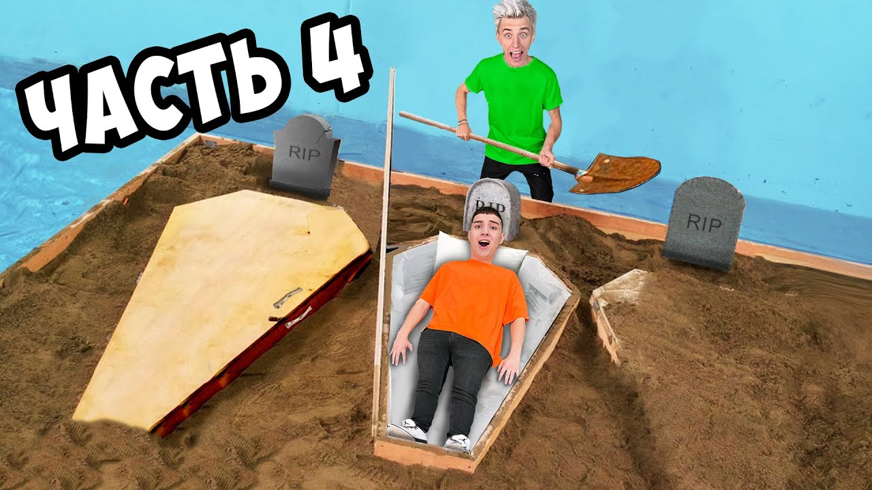
Среди продуктов встречались грибной суп, какао, черная икра (!), сало, изюм и т.д. Как вы думаете, что делал Влад? Он брал ведро с соответствующим продуктом и выливал его через трубку в гроб! К концу видео его друзья были с ног до головы облиты и обмазаны едой и ещё шут знает чем. Один был весь в черной икре и какао, второй — в грибном супе и изюме. Завершился видеоролик извлечением грязных товарищей Влада из гробов и веселым смехом...
А ролики, в которых Бумага без стеснения называет школу, школьные учебники, книги «г…ном»? Бумага, кабы могла, считала бы, что мир наполнен «г..ом» лишь в том случае, если бы была бумагой туалетной.
Чему учат эти видео? Тому, что можно заниматься всякой дичью, снимать видео и грести деньги? У детей формируется неправильное представление о мире — они не хотят стать космонавтами или инженерами, они хотят стать подобными блогерами! Они хотят страдать ерундой и получать за это легкие деньги! И это страшно, это очень страшно...
Мало-мальски думающему человеку понятно, что извлечение материальной выгоды на наших детях является главной целью Влада А4 и подобных ему блогеров. Имеющих псевдо-миллионы подписчиков (то, что количество подписчиков, просмотров и лайков подобные блогеры нередко попросту накручивают — давно уже ни для кого не секрет). Ужасно то что детские мозги так устроены, что бессмысленные «прикольные» челленджи им нравятся больше, чем какой-либо познавательный контент. Тем более, что ролики снимаются в нарочито яркой и динамичной клиповой манере. Вы сейчас задаётесь вопросом: «Кто же смотрит такие видео, откуда эти бешеные просмотры?» Всё достаточно просто — это смотрят дети. Причем не подростки лет 15, а детишки, которые либо учатся в начальных классах, либо те, кто еще даже в школу не пошел.
Влад А4 очень плохо влияет на детей своими видео, в которых он проводит всякие бездарные челленджи, рассчитанные на непонятно кого! После того как дети посмотрят его видео, они начинают вести себя ужасно! Они поют его песни и смотрят круглыми сутками его!
4. КУКЛЫ ЛОЛ

Сексуализация детских игрушек — проблема, которая все чаще беспокоит современных родителей. В соцсетях, например, уже неоднократно обсуждали кукол L.O.L., одетых в кружевное нижнее белье совсем не детского кроя. 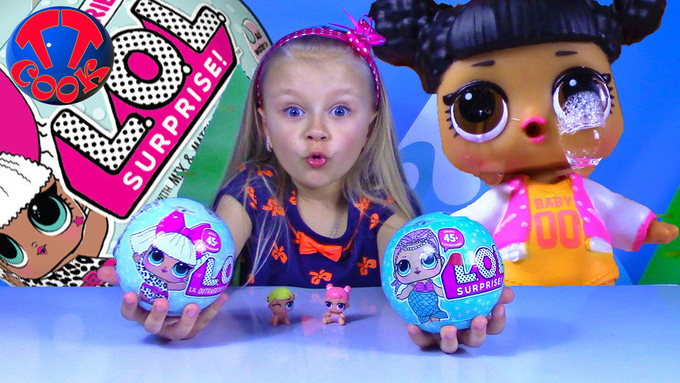
Что произошло?
В августе 2019 австралийка Кейт Ворсфолд опубликовала в своем фейсбуке видео — в нем женщина рассказывала, что купила для дочери кукол L.O.L. Surprise! , но, опустив игрушки в холодную воду, обнаружила — на них проявляется рисунок кружевного белья, наручников или игривая надпись «осторожно» на трусиках. Ролик взорвал соцсети — родители начали обвинять производителей в сексуализации детских игрушек, вспоминать другие подобные примеры, размышлять о том, как игра в таких кукол может сказаться на психике маленьких детей.
Куклы L.O.L. Surprise! — одна из самых популярных игрушечных линеек на сегодняшнем рынке. В 2017 году они были признаны игрушкой года в США. По сути, это обычные, совсем незатейливые резиновые пупсики с такой же незатейливой резиновой одеждой и аксессуарами. Фишка в том, что ты никогда не знаешь, какую именно куклу купишь: L.O.L. спрятаны в непрозрачный пластиковый шар, который, в свою очередь, завернут в несколько слоев яркой полиэтиленовой упаковки. Куклы могут пить воду (ну и, соответственно, писать), могут менять цвет тела в воде, их можно переодевать, а еще дети здорово подсаживаются на такие игрушки, ведь коллекцию можно пополнять бесконечно.Что примечательно, на куклах L.O.L. Surprise! нет никаких маркировок, отображающих ограниченную продажу для детей.
«Почему у меня нет таких атрибутов?»
Ольга Антусева, семейный психолог: «Кукла — это незаменимый атрибут детских игр. Но необходимо четко осознавать влияние кукол на детей в разном возрасте. Дети дошкольного возраста чрезвычайно подвержены подражанию: они копируют слова, интонации, манеры, действия взрослых, а затем осваивают их в игре. Любимая кукла — это эталон образа человека. Дети переносят этот образ на себя, и наиболее яркие внешние проявления куклы находят отражение в детских преображениях.
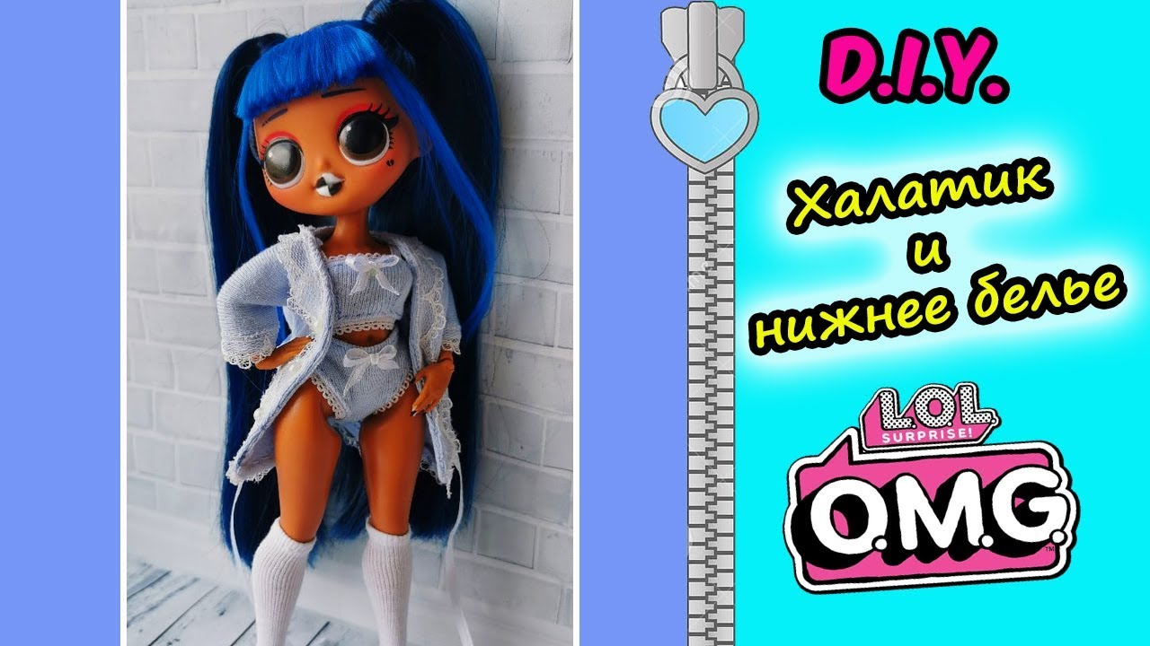
Кроме того, через игру с куклами происходит и развитие фантазии. Но у данных кукол есть готовый собранный образ, который ограничивает развитие фантазии, что едва ли способствует гармоничному психическому развитию детей. Социализируясь через игру в куклы, ребенок усваивает предложенные образы. Игра с куклами, которые демонстрируют атрибутику, не свойственную детскому сообществу (кружевное бельё, наручники и так далее), оставляет ребенка с вопросами «А почему у меня нет таких атрибутов? Со мной что-то не так?». Более того, подобных атрибутов нет чаще всего и у окружающих близких взрослых ребенка. Остаются вопросы, на которые нужно найти ответы. Хорошо, если ребенок задаст свои вопросы родителям, а не наткнется на ответы случайно, просматривая видео 18+.

P. S.
Ваши дети играют в эти опасные онлайн-игры, скачали эти приложения или владеют этими умными игрушками? Никаких наказаний. Ребенок не сотворил ничего ужасного, он попал в беду! Смотреть на эту проблему нужно только так.
Лишение ребенка доступа к компьютеру или к другим устройствам либо еще какие-то карательные меры только усугубят ситуацию, отдалят подростка от родителей, не позволяя создать благоприятную для взаимодействия атмосферу.
Дети не могут объективно оценить опасность, исходящую от игрушек. Они уверены, что ничего плохого в милой кукле или онлайн-ресурсах быть не может. Верные решения должны принимать именно мы, родители. И отвести беду от ребенка тоже можем только мы.
Берегите детей!

